社区是公民生活的环境，“五脏俱全”
社区是基层治理的平台，分工明确
研究21世纪的公民治理从美国社区开始
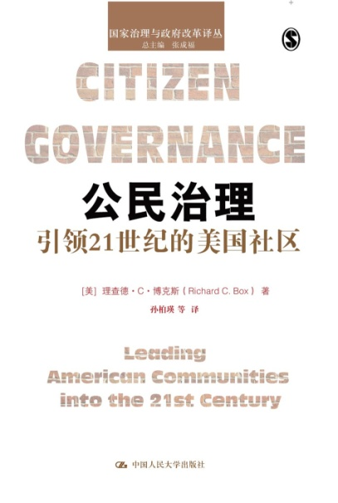
书名：公民治理：引领21世纪的美国社区
书号：978-7-300-19236-9
作者：[美]理查德·C·博克斯
开本：16开
页数：249页
出版时间：2014.05
定价：39.00元

◆本书卖点
本书通过研究美国社区的公民治理模式，探究公民、代议者、公共服务从业者的角色定位，对我国基层治理的制度建设具有借鉴意义。
作者长期从事公共治理等理论研究，并具有丰富的实践经验，研究结论深入、准确，具有很高的参考价值。

◆编辑推荐
民主是一个庞杂的体系，它的价值落脚点是平等和公平，而非效率。随着“精英民主”理论的弊端日益凸显，通过在各个层级的政府职位上使用专家及剥夺公民除投票权外的其他参与权利来提高行政效率的手段已经离心离德。如何在公民参与公共决策的程度日益加深的同时提高行政效率？如何对公民、代议者、公共服务职业者的角色和职能进行重新定位？本书对以上问题进行了深入研究，并提出了地方公民治理的创新实施步骤，对我国的基层民主建设和中国特色协商民主的不断完善具有积极的借鉴意义和参考价值。

◆内容简介
本书围绕社区公民治理这一议题，对公民治理的发展历程作了回顾，并概括了其价值基础、实践原则和不同类型政策导向等环境性因素，在此基础上，淋漓尽致地阐释了公民治理中的公民、代议者和公共服务职业者这三个关键角色的功能、地位及其相互关系，最后给出了地方公民治理的制度创设实施步骤。本书以理论和实务的融合见长，对加强我国基层民主建设、发展和完善社会主义民主有积极的借鉴意义和参考价值。

◆作者简介
理查德·C·博克斯（Richard C. Box），美国内布拉斯加大学奥马哈分校公共管理学院教授。曾任教于科罗拉多大学公共事务学院，有十多年的政府管理实务工作经历，担任过地方规划、建筑安全、财政、住房政策等方面的主管，并曾受聘为城市经理。主要研究领域为地方政府管理、公民自治理论、社会批判理论等，近年来致力于以社会批判理论视角研究政治与行政关系，其研究成果在美国学界和政界引起了强烈反响。主要著作有《公民治理：引领21世纪的美国社区》、《公共行政与社会》、《公共行政中的社会批判理论》、《民主与公共行政》等。

◆简要目录
第1章概述：复归原初的价值
1.1 回归往昔的三个价值
1.2 波浪形改革过程中的下旋运动
1.3 社区治理的原则
1.4 “是”与“应该”
1.5 本书的设计
第2章社区治理的性质
2.1 阐释地方治理制度
2.2 地方政府的独特发展道路
2.3 制度的遗产
2.4 社区的权力
2.5 有关社区领导的争论
2.6 “城市局限性”
2.7 增长机器
2.8 “四种城市”
2.9 不断回应社区政治：案例研究
2.10 社区的政策导向
第3章公民
3.1 美国公民资格的各种模式
3.2 批判理论
3.3 由公民来治理
3.4 通向公民治理的障碍
3.5 个人知识的局限性
3.6 创造公民治理
第4章代议者
4.1 受托人和代理人
4.2 社区代议制的性质
4.3 代议制的责任
4.4 常规政策与社区利益政策
4.5 协调委员会
第5章公共服务职业者
5.1 公共服务的背景
5.2 公共服务职业者的演进
5.3 公共服务的角色
5.4 职业者的目标
5.5 职业者的三种角色类型
5.6 帮助者角色与“让渡”的悖论
第6章公民治理
6.1 社区治理的原则
6.2 社区的背景
6.3 社区的政策导向
6.4 公民、代议者与职业者
6.5 让公民治理运转起来
6.6 公民治理的要素
6.7 结论

